- คลุมข้อความ (หน้าหลัก)
- ในช่อง Link พิมพ์ index.html
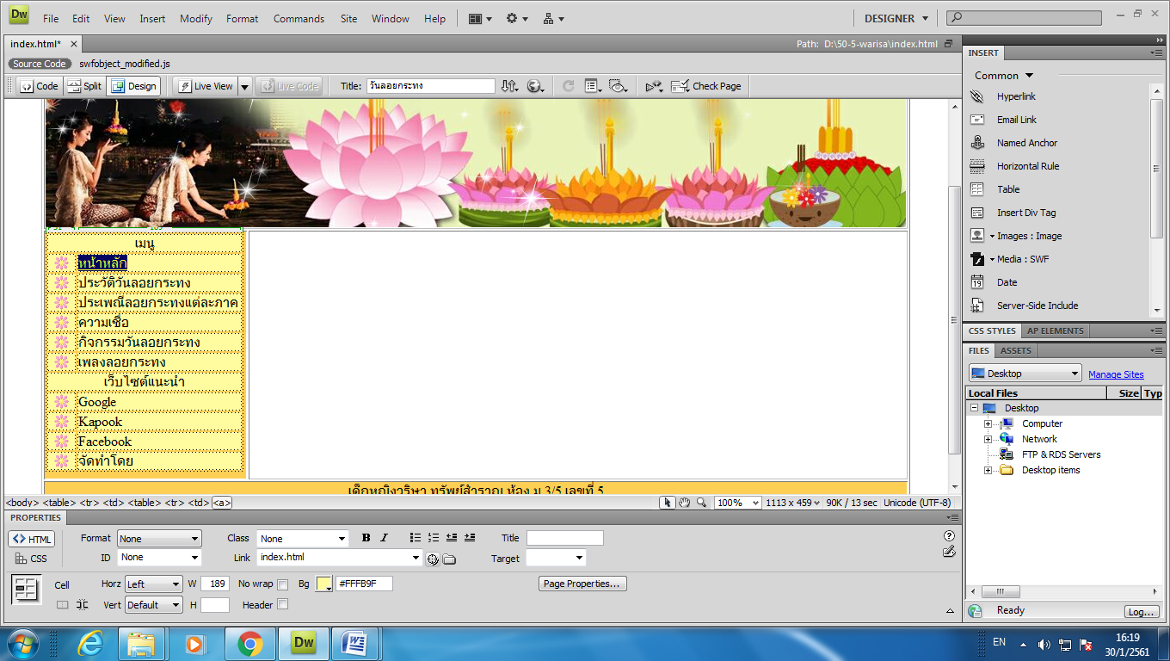

1.คลุมข้อความ

2. พิมพ์ index.html

- คลุมข้อความ (ประวัติวันลอยกระทง)
- ในช่อง Link พิมพ์ page2.html
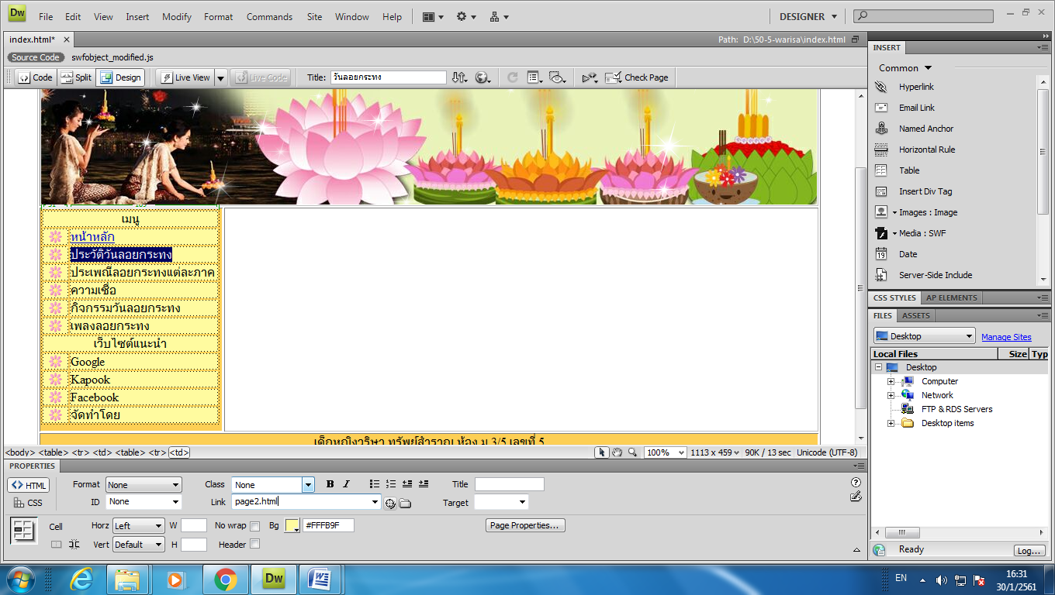

3.คลุมข้อความ

4. พิมพ์ page2.html

- คลุมข้อความ (ประเพณีลอยกระทงในแต่ละภาค)
- ในช่อง Link พิมพ์ page3.html
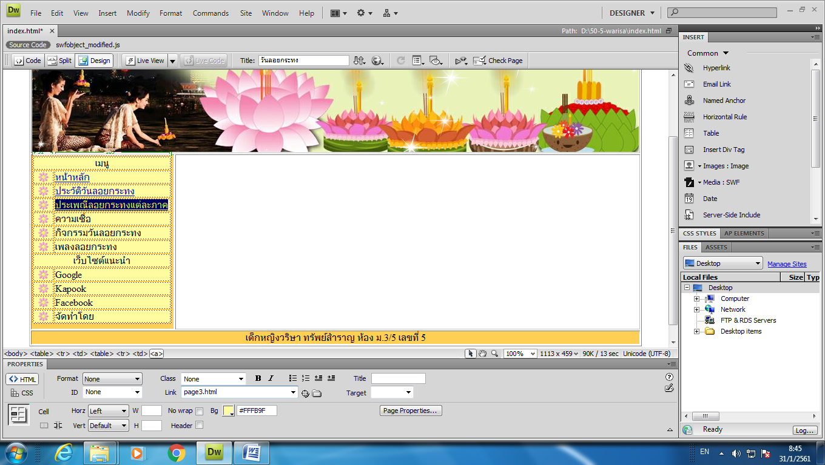

5.คลุมข้อความ

6. พิมพ์ page3.html

- คลุมข้อความ (ความเชื่อ)
- ในช่อง Link พิมพ์ page4.html
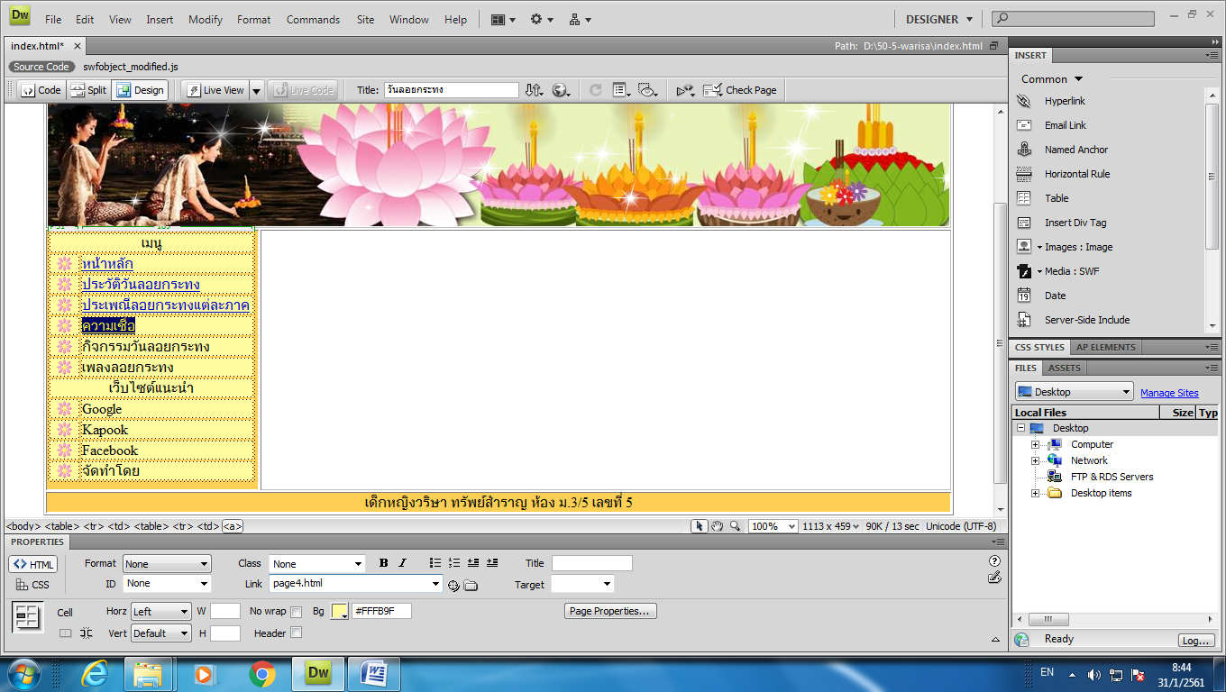

7.คลุมข้อความ

8. พิมพ์ page4.html

- คลุมข้อความ (กิจกรรมวันลอยกระทง)
- ในช่อง Link พิมพ์ page5.html
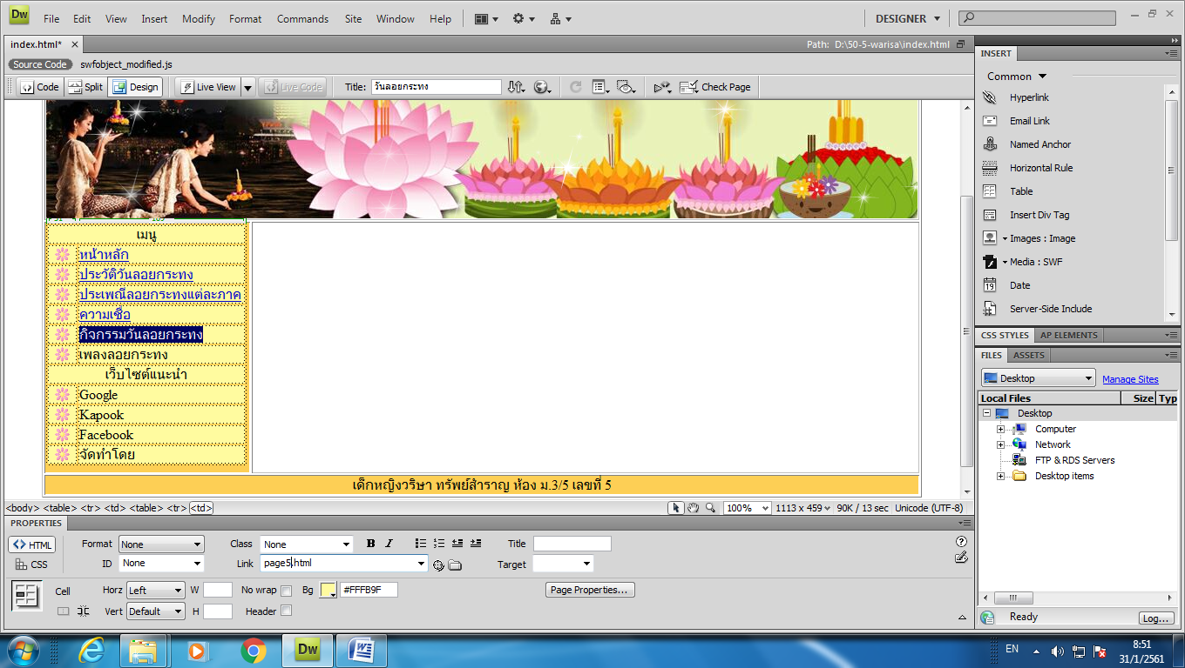

9.คลุมข้อความ
10. พิมพ์ page5.html

- คลุมข้อความ (เพลงลอยกระทง)
- ในช่อง Link พิมพ์ page6.html
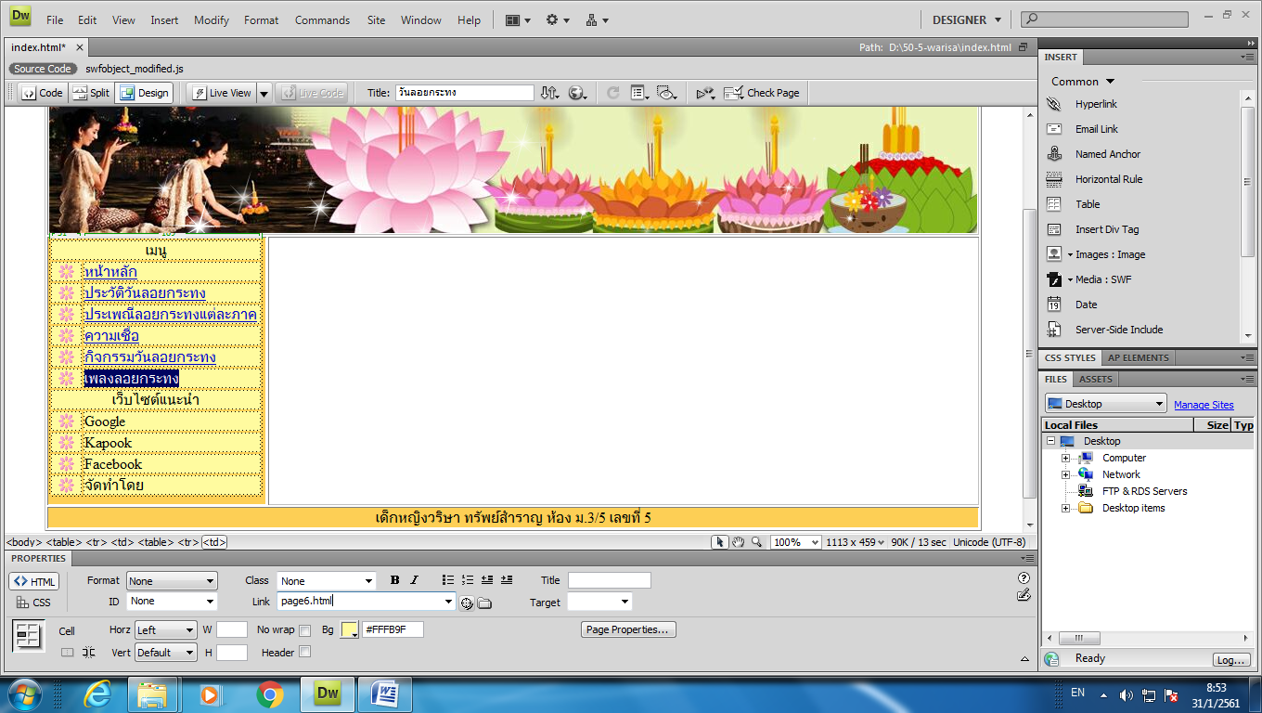
11.คลุมข้อความ
12. พิมพ์ page6.html
- คลุมข้อความ (จัดทำโดย)
- ในช่อง Link พิมพ์ page7.html
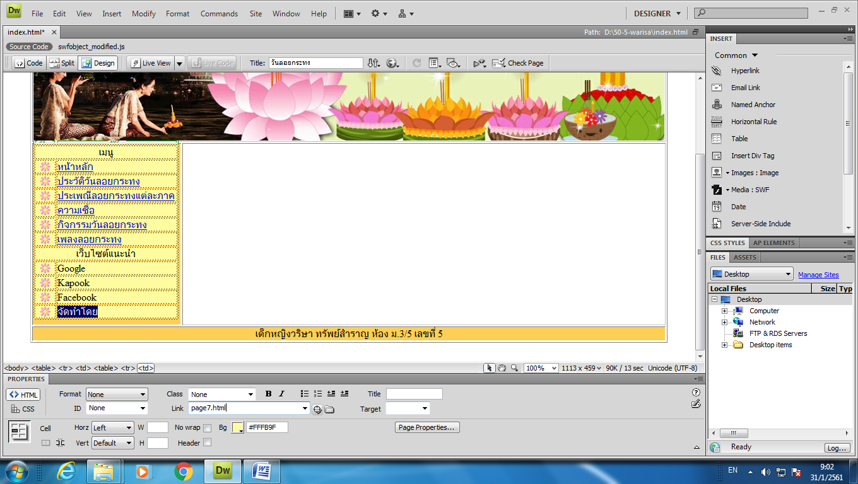
14. พิมพ์ page7.html

13.คลุมข้อความ

